Министерство образования и науки Кыргызской Республики

Кыргызский государственный технический университет

им.И.Раззакова

Факультет информационных технологий

Кафедра «Программное обеспечение компьютерных систем»

Направление:710400 «Программная инженерия»

ОТЧЕТ

По дисциплине: «Введение в программную инженерию»

Лабораторная работа №3

Тема: «Программирование алгоритмов циклической структуры»

Выполнила: студентка группы

ПИ(б)-5-19 Ажиходжоева Каныкей

Проверил: доцент Искаков Р.Т

Бишкек – 2019

1. Вычислить значение функции  при х изменяющемся от 1 до 20 с шагом 0.5.

* Код программы

#include <iostream>

#include <math.h>

using namespace std;

int main() {

setlocale(LC_ALL, "Rus");

double x,y;

for (x =1;x <= 20;x=x+0.5) {

y = (2 * x * x) + 15;

cout<<" при x=" <<x<<"\t"<<"y= " << y << endl;}

system("pause");

return 0;

}

* Результат вычислений

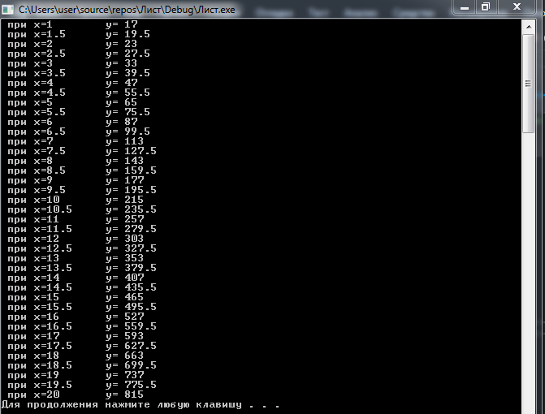

2. Вычислить значение функции  при х изменяющемся от 0 до 16 с шагом 2.

* Код программы

#include <iostream>

#include <math.h>

using namespace std;

int main() {

setlocale(LC_ALL, "RUS");

double x, y;

for (x = 0; x <= 16; x += 2) {

y = 0.8 * x - sin(sqrt(x)) - 0.1;

cout << " при x=" << x << "\t" << "y= " << y << endl;

}

system("pause");

return 0;

}

* Результат вычислений

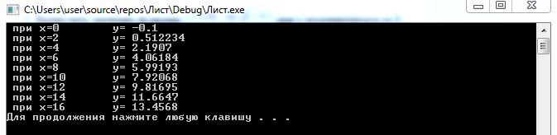

3. Вычислить значение функции



a=0.3, n=10, i изменяется от 1 до 10 с шагом 1.

* Код программы

#include <iostream>

#include <math.h>

using namespace std;

int main() {

setlocale(LC_ALL, "rus");

double a = 0.3, n = 10, i, t;

for (i = 1; i <= 10; i++) {

if (sin((i*i+1)/10)>0){

t = a * sin((i * i + 1) / 10);

}

if (sin((i * i + 1) / 10) <= 0) {

t = cos(i + 1 / n);

}

cout << "При i=" << i << "\t" << "t=" << t << endl;

}

system("pause");

return 0;

}

* Результат вычислений

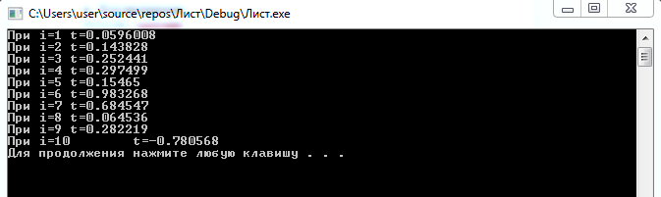

4. Вычислить значение функции



a=2.6, b=5, x изменяется от 0 до 10 с шагом 0.5

* Код программы

#include <iostream>

#include <math.h>

using namespace std;

int main() {

setlocale(LC_ALL, "RUS");

double a = 2.6, b = 5, x, S;

for (x = 0; x <= 10; x = x +0.5) {

if (x < 2) {

S = (a + (b / exp(x)) + cos(x));

}

else if (x >= 6) {

S = (a + b) / (x + 1);

}

else if (2 <= x && x < 6) {

S=exp(x) + sin(x);

}

cout << "При x=" << x << "\t" << "S=" << S <<"\t"<<endl;

}

system("pause");

return 0;

}

* Результат вычислений

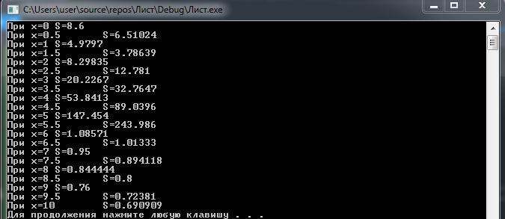

5.Найти сумму и произведение последовательности 10 целых чисел от 1 до 10.

Использовать оператор **do…while**

* Код программы

#include <iostream>

using namespace std;

int main() {

setlocale(LC_ALL, "RUS");

int x=1, S = 0, P = 1;

do {

S = S + x;

P = P * x;

x++;

} while (x <= 10);

cout << "Cумма равна " << S << endl;

cout << "Произведение равно " << P << endl;

system("pause");

return 0;

}

* Результат вычислений

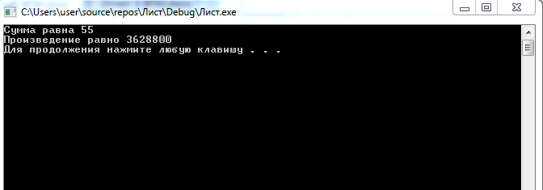

6. Вычислить .

Использовать оператор **while**

* Код программы

#include <iostream>

using namespace std;

int main() {

setlocale(LC_ALL, "rus");

double x = 1, S = 0;

while (x <= 100) {

x = x * x;

S = S + 1 / x;

x++;

}

cout << "Сумма чисел равна " << S << endl;

system("pause");

return 0;

}

* Результат вычислений

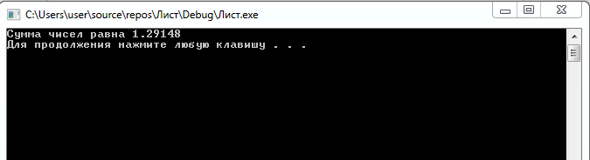

1. Дано действительное число *а*. Найти среди чисел  первое большее *а*.

Использовать оператор **do…while**

* Код программы

#include <iostream>

using namespace std;

int main() {

setlocale(LC_ALL, "RUS");

double a, i = 1, S = 0;

restart:cout << "\nВведите число a=";

cin >> a;

do {

S = S + 1 / i;

cout << i <<")"<< S << endl;

i++;

} while (S <= a);

cout << "Первое число больше a=" << a << ", является " << S << endl;

goto restart;

system("pause");

return 0;

}

* Результат вычислений

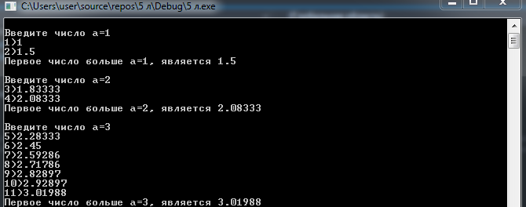

8.Даны натуральное n и действительное х. Вычислить .

Использовать оператор **for**

* Код программы

#include <iostream>

#include <math.h>

using namespace std;

int main() {

setlocale(LC_ALL, "RUS");

int n, i;

double x, S = 0;

restart:cout << "\nВведите степень n=";

cin >> n;

cout << "Введите x=" ;

cin >> x;

for (i = 1; i <= n; i++)

S = S + sin(pow(x, i));

cout << "Сумма= " << S << endl;

goto restart;

system("pause");

return 0;

}

* Результат вычислений

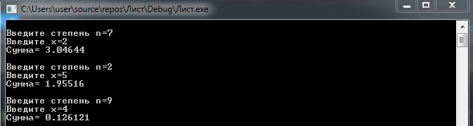

9. Дано натуральное n. Вычислить:

1. 
2. ;
3. ; n -корней
4. 

* Код программы

#include <iostream>

#include <math.h>

using namespace std;

int main() {

setlocale(LC_ALL, "RUS");

double a = 1, b = 0, c = 0, cosinus = 0, sinus = 0, d = 1, n, i;

cout << "Введите число n=" << endl;

cin >> n;

for (i = 1; i <= n; i++) {

a = a * (1 / pow(i, 2));

}

for (i = 1; i <= n; i++) {

sinus = sinus + sin(i);

b = b + (1 / sinus);

}

for (i = 1; i <= n; i++) {

c = sqrt(c + 2);

}

for (i = 1; i <= n; i++) {

cosinus = cosinus + cos(i);

d = d * (cosinus / sinus);

}

cout << "Число a=" << a << endl;

cout << "Число b=" << b << endl;

cout << "Число с=" << c << endl;

cout << "Число d=" << d << endl;

system("pause");

return 0;

}

* Результат вычислений

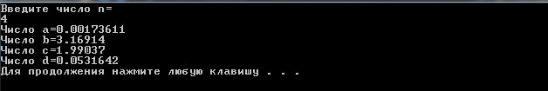

10. Дано натуральное *n*. Найти  , где

х1=у1=1; xi=0.3xi-1; yi=xi-1+yi-1, i=2,3,… Использовать оператор do…while

* Код программы

#include <iostream>

#include <math.h>

using namespace std;

int main() {

setlocale(LC_ALL, "rus");

double x = 1, y = 1, s = 0, i = 1, n;

restart:cout << "\nВведите n=" << endl;

cin >> n;

do {

s += x / (1 + fabs(y));

x *= 0.3;

y += x;

x *= 0.3;

i++;

} while (i <= n);

cout << "S=" << s << endl;

goto restart;

system("pause");

return 0;

}

* Результат вычислений

